Dok.ID: 12631

Trauma – stor brännskada

Akut information
I första hand tar mellanjouren på kirurgen kontakt med plastikkirurgen på Sahlgrenska Universitetssjukhus som nås via SU växel på telefonnummer 00031-342 00 00.

Brännskadejour på Brännskadecentrum, Linköpings Universitetssjukhus nås via Region Östergötlands växel på telefonnummer 00010-103 00 00.
Brännskadecentrum (avdelningen) nås på telefonnummer 00010-103 11 54.

Brännskadecentrum (avdelningen), Akademiska sjukhuset i Uppsala nås på telefonnummer
00018- 611 04 60.

Regional traumabakjour 00031-342 14 30. Genom knappval nås traumabakjour SU eller bakjour barnkirurgi på DSBUS för barn yngre än 16 år.

Parkland formeln
2-4ml x kg x % bränd kroppsyta.
Halva volymen de första 8 timmarna och resterande de följande 16 timmarna.

Revidering i denna version
Uppdaterad i giltighetstid ett år. Inga förändringar.

Bakgrund
En stor brännskada är ett av de största trauman en människa kan utsättas för. Huden, kroppens största organ, förlorar sin naturliga, skyddande barriärfunktion mot omvärlden. Stor brännskada benämns skador som överstiger 20 % av kroppsytan. Samtidigt annat trauma eller sjukdomar kan dock göra att även mindre skadeutbredning behöver betraktas som stor (svår) brännskada.
Hur djup skadan blir beror på:
- Den inverkande temperaturen
- Tiden som värmeexponeringen pågår
- Hudens tjocklek

Barn och äldre har tunnare hud och får därför ofta djupare brännskador än vuxna vid samma värmeexponering.

Syfte
Att skapa väl fungerande rutiner kring omhändertagande av brännskadepatienter.

Vilka berörs
Personal på AnOpIVA och akutmottagningen.

Åtgärd på traumarummet
Inga avsteg från sedvanligt omhändertagande vid trauma.

A – Luftväg
Minsta tecken till ofria luftvägar ska medföra intubation. Om patienten intuberas bör även ventrikelsond sättas.
- Intubation på kliniska tecken. Säkra tuben med bomullsband om huden i ansiktet är bränd.
- Kliniska tecken på ofri luftväg
  - Agitation
  - Oro
  - Ångest
  - Dyspné
  - Snarkande andning
  - Näsvingespelandning
- Misstanke om inhalationsskada vid
  - Brännskada i ansiktet
  - Sot i mun/näsa
  - Heshet
  - Hosta
  - Stridor
  - Sveda ögonbryn/näshår

- Vid brännskador p g a explosion eller i kombination med fall- eller annat högenergetiskt trauma, liksom vid oklar skademekanism, måste nackskada uteslutas och hanteras enligt gällande riktlinjer.

B – andning
- Vid inhalationsskada
  - Höjd huvudända
  - 100% syrgas, 15l/min via mask med roservoar eller helst CPAP.
- Vid kolmonoxidförgiftning
  - 100% syrgas.
  - Observera att patienten inte är cyanotisk och puloximetri visar bra syremättnad
- Vid bronkobstruktivitet
  - Inhalation med ß2-stimulerare, t ex salbutamol (Ventoline) 5 mg/ml, 5 mg, och antikolinergika, t ex ipratropium (Atrovent) 0,25 mg/ml, 0,5 mg.
  - Om dyspné och hypoxemi inte viker på insatt behandling skall patienten intuberas.
- Vid cirkumferenta brännskador runt thorax kan escarotomi bli aktuellt.

C – cirkulation
- Två grova perifera infarter, helst genom icke bränd hud. Om detta inte går, stick i bränt område eller frilägg.
- Varm kristalloid infusion enligt Parklandformeln.
- Vasoaktiva droger bör om möjligt undvikas.
- Eftersträva ett MAP >70 mmHg och puls <120 slag/min.
- Kontrollera perifera pulsar vid handled/fingrar och fotled/tår. Använd doppler vid behov. Värdera färg och känsel på oskadade delar av brända extremiteter distalt om brännskada.

D – neurologiskt status
- Medvetandegraden värderas med GCS eller RLS.
- Vid medvetandepåverkan finns misstanke om inhalation av giftiga gaser, t ex kolmonoxid eller cyanid.
- Överväg andra orsaker till medvetandesänkning
  - Intoxikation
  - Metabol rubbning
  - Asfyxi/hypoxi
  - Chock
  - Rubbad blodsockernivå
  - Traumatisk hjärnskada
  - Intrakraniell lesion (meningit, cerebrovaskulär lesion, blödning m m)

E – exponering
- Avlägsna kläder och smycken. Fastbrända kläder lämnas kvar.
- Täck patienten med rena, torra lakan och filtar. Inget fuktigt.
- Aktiv uppvärmning på traumarummet och under transport.

På IVA

A - luftväg
Inandning av heta gaser, ånga och/eller brandrök kan ge inhalationsskada med slemhinneskador i övre och/eller nedre luftvägarna med hyperemi och ödem som följd. Ödem och medföljande obstruktion av luftvägar kan också uppkomma genom brännskada på halsen.
- Håll patienten fastande vid intubationsrisk.
- Intubation på kliniska tecken (enligt ovan) då blodgaser ej ger vägledning.
- Fäst tuben med bomullsband om huden i ansiktet är bränd.

B - andning
Kolmonoxidförgiftning behandlas i första hand med 100 % syrgas-ventilation. Observera att vid CO-förgiftning är patienten inte cyanotisk, pulsoximetri visar god syremättnad (pulsoximetri kan inte skilja mellan OxyHb och COHb) och PaO₂ är normalt eller förhöjt trots att totalmängden O₂ i blod är kraftigt sänkt.
Steroider skall aldrig ges systemiskt vid samtidig bränn- eller frätskada.

C - cirkulation
Vid stora brännskador leder kapillärläckage till stora vätskeförluster ut i vävnaden. Reaktionen på brännskada ger initialt kraftigt ökad perifer vaskulär resistens och sänkt hjärtminutvolym. Dessa förändringar tillsammans resulterar i ett sänkt blodtryck och eventuellt chock. Ångest och motorisk oro kan vara tidiga tecken på hypoxemi till följd av hypovolemi och chock.

Håll också i minnet att patienten kan ha andra skador som leder till chock, t ex inre blödningar. Tidigt uppkommen chock (inom en timme efter skada) beror vanligen inte på brännskadan.

Vätskeförlusterna till vävnaden leder till svullnad. Vid djupa cirkumferenta brännskador kan det ökande trycket i vävnaden påverka blodförsörjningen. I dessa fall måste man göra incisioner, s k eskarotomier, genom den djupt brännskadade huden ner till subkutana fettet för att minska trycket och förbättra genomblödningen.
Eskarotomier görs genom hela det brännskadade området, d v s från oskadad hud till oskadad hud. Incisionerna görs på lateralsida av bröstkorgen och eventuellt horisontellt däremellan samt på medial- och/eller lateralsidan av extremiteterna, så att kärl och nerver inte skadas. Eskarotomier på händer, fingrar eller hals görs bara i samråd med Brännskadecentrum. På ansikte och genitalia behövs inga eskarotomier.

Höjd huvudända 30 grader och högläge (ovan hjärthöjd) av brända extremiteter för att minska ödem.
Suturera alla infarter!

D – neurologiskt status
Vid medvetslöshet efter inhalationsskada skall också behandling för cyanidförgiftning ges. Tidig metabol acidos stärker misstanken om cyanidförgiftning. Behandling ges med hydroxokobalamin (Cyanokit). Vuxna 5 g och barn 70 mg/kg kroppsvikt som i.v. infusion under 15-30 minuter. Till vuxen patient med hjärtstillestånd, ges 10 g hydroxokobalamin. Observera att urin och annan kroppsvätska färgas röd av hydroxokobalamin under ett par dagar och analyser av kreatinin, ASAT, bilirubin och magnesium kan bli falskt förhöjda.

E – Exponering
Brännskadepatienter är särskilt känsliga för hypotermi p g a sina hudskador. Skydda därför alltid patienten mot avkylning. Avlägsna alla kläder, smycken och piercingar. Fastbrända kläder lämnas kvar. Täck patienten med rena, torra lakan och filtar, inget fuktigt. Värm aktivt i akutrummet och under transport.

F – Vätskebehandling
Vätskeförlusten är proportionell mot brännskadestorleken och den nödvändiga vätskeersättningen (resuscitationen) för första dygnet kan beräknas enligt Parkland-formeln, där volymen vätska i antal milliliter som ska ges beräknas 2-4ml x brännskadeutbredningen (% brännskadad yta) x kroppsvikt (kg). Vätskeersättningen ges som enbart varm Ringer-Acetat, hälften av den beräknade volymen ges under de första 8 timmarna efter skadan, resten under de påföljande 16 timmarna. Observera att Parkland-formeln fungerar som en riktningsvisare, fortsatt vätsketillförsel styrs av urinproduktionen och cirkulatoriska parametrar.
Tillförsel av kolloider är inte av värde initialt, kapillärläckaget är omfattande och även kolloida lösningar läcker ut från blodbanan.
Tecken på korrekt resuscitation är en urinproduktion på 0,5 ml/kg/h hos vuxna. För låg urinproduktion korrigeras med ökad vätsketillförsel, ge aldrig diuretika i akutsituationen. Vasoaktiva droger bör undvikas. Vid urinproduktion som överstiger målet skall vätsketillförseln trappas ned stegvis under noggrann övervakning av cirkulation och diures. Diuresen är en övervakningsparameter och skall om möjligt inte manipuleras med diuretika under de första 36 timmarna efter brännskadan.
Målet för vätsketerapin är att bibehålla funktionen i vitala organ och att undvika komplikationer på grund av inadekvat eller excessiv vätskebehandling.

2-4 ml x kg x % bränd kroppsyta
Halva volymen de första 8 timmarna och resterande de följande 16 timmarna

Brännskada hos barn
Barn har tunnar hud än vuxna och kan därför så djupare brännskador vid samma värmeexponering. Det är också svårare att hålla kroppstemperaturen.
Barn drabbas också lättare av hypoglykemi och hyponatremi.

Vätskebehandling barn
Parklandformeln kan användas även för barn. Observera att huvudet beräknas som 18% hos små barn och att varje ben beräknas som 13,5%. När barnet växer dras procent av från huvudet och läggs till på benen.

Utöver vätskebehovet enligt Parklandformeln är det viktigt att räkna med barnens basalbehov av vätska.
Basalbehovet kan beräknas enligt följande:
- <6mån 150 ml/kg/dygn
- <15kg 100 ml/kg/dygn
- <40kg 50 ml/kg/dygn

Tecken på korrekt resuscitation är en urinproduktion på 1-2 ml/kg/h hos barn.

Bedömning av brännskada
Ofta överskattas brännskadad yta medan djupet ofta underskattas. Det är endast delhudsbrännskada och fullhudsbrännskada som tas med i bedömningen av brännskadad yta.

Brännskadedjup
- Överhudsskada/epidermal - Överhud (epidermis) skada, t.ex. en solbränna - Läker på 2 – 3 dagar, efterlämnar inga ärr.
  - Rodnad utan blåsor.
- Ytlig delhudsbrännskada - Hela epidermis och ytliga delar av dermis är skadat, t.ex. skållning - Läker inom 1 – 2 veckor. Efterlämnar inga ärr, ev. lite pigmentstörningar.
  - Blåsor. Huden under blåsorna är fuktiga med röda små prickar och är smärtkänslig.
  - Vid tryck blir huden vit och de små röda prickarna försvinner. När trycket släpps kommer de små röda prickarna tillbaka och huden blir åter röd.
- Djup delhudsbrännskada - Djupa delar av dermis skadade (inkl. hårfolliklar och svettkörtlar) - Operation med hudtransplantation för läkning.
  - Vid tryck försvinner inte de röda prickarna då blodet i kapillärerna är koagulerat. Huden bleknar ej.
- Fullhudsbrännskada - Huden helt devitaliserad - Operation med hudtransplantation krävs för läkning.
  - Huden är torr, har ett läderartat utseende och kan vara vit, grå eller svart. Ingen känsel.

För bilder hur brännskador med olika djup kan se ut finns information om brännskador på akademiska sjukhusets hemsida. Länk till hemsidan.

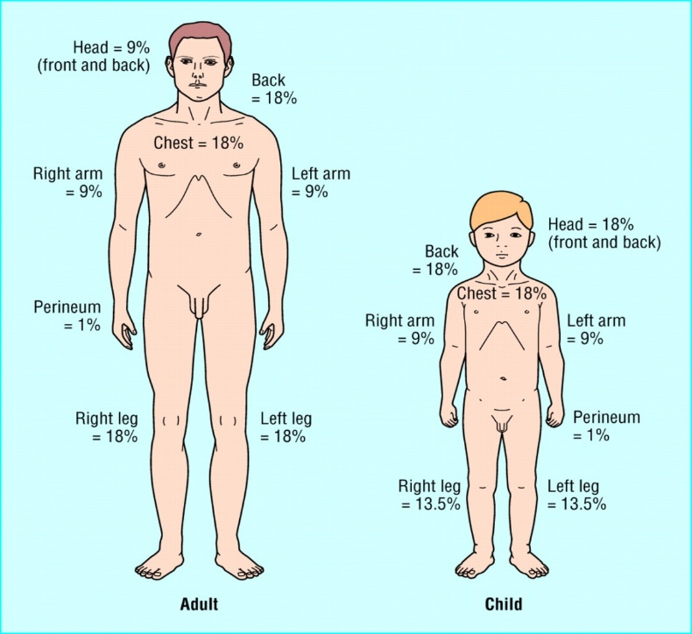
Utbredning
Patientens handflata (med fingrar) utgör 1% av kroppsytan.
Hos vuxna kan den skadade ytan kan uppskattas med den s.k. 9-regeln som delar upp kroppsytan i procentsatser om 9.
Enligt regeln
- Huvud/hals c:a 9%
- Vardera arm inkl. hand 9%
- Bålen och ryggen 18% vardera
- Varje ben 18%
- Genitala 1%

Kriterier för specialistvård
I första hand tar mellanjouren på kirurgen kontakt med plastikkirurgen på Sahlgrenska Universitetssjukhus, SU växel 00 031 342 00 00.

Referenser
https://www.internetmedicin.se/behandlingsoversikter/kirurgi/brannskador-storre/

https://vardgivarwebb.regionostergotland.se/pages/206327/Initialt%20omh%C3%A4ndertagande.pdf

